**Nome:** Aline Neves de Melo **Data:** 07/03/2024

**Disciplina:** Algoritmos e Lógica de Programação

**Exercício 1:**

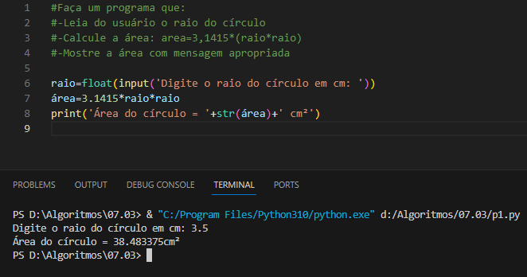

**Extra 1:** Faça um programa que leia do usuário a temperatura em celsius e mostre em fahrenheit.

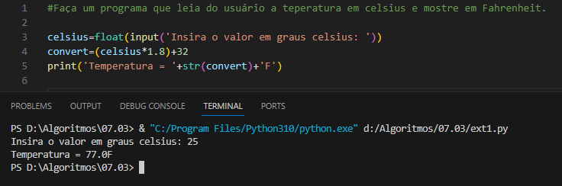

**Exercício 2:**

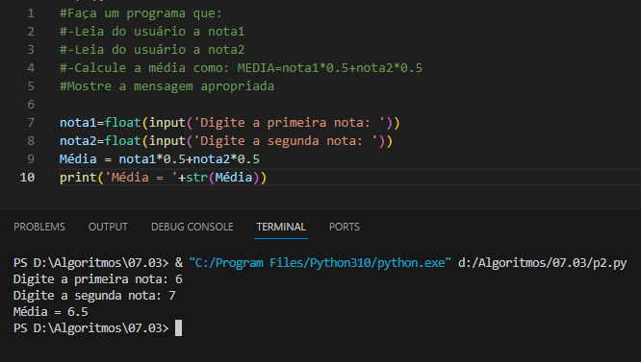

**Exercício 3:**

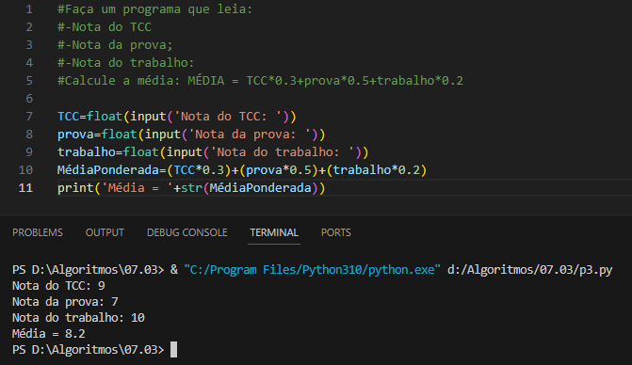

**Extra 2:**

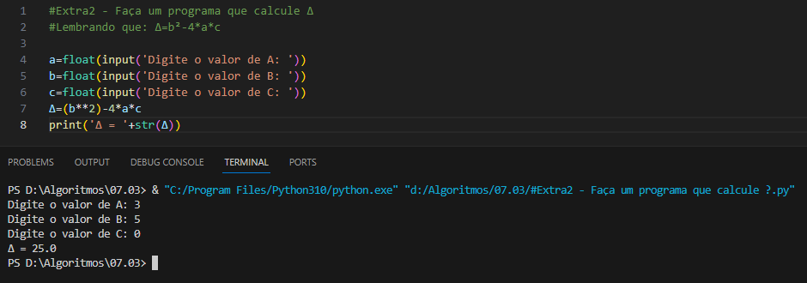

**Exercício 4:**

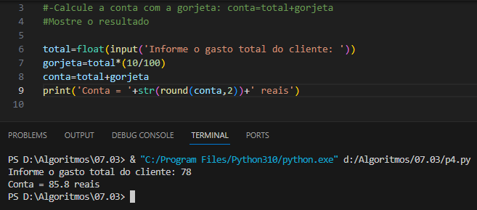

**Exercício 5:**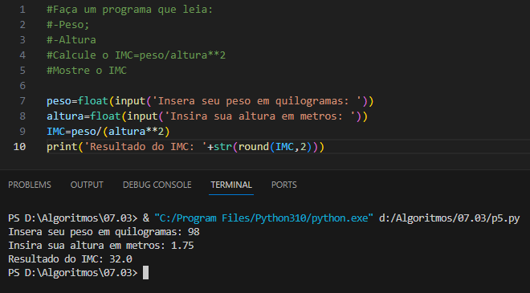

**Exercício 6:**

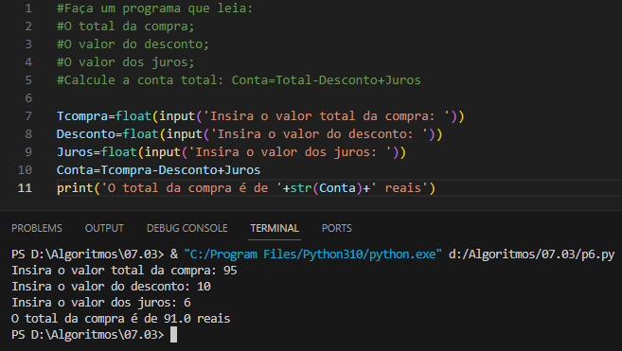

**Exercício 7:**

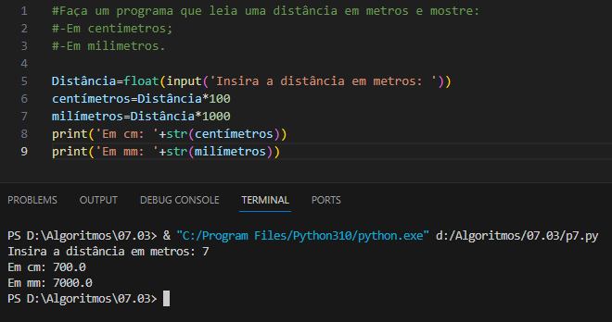

**Exercício 8:**

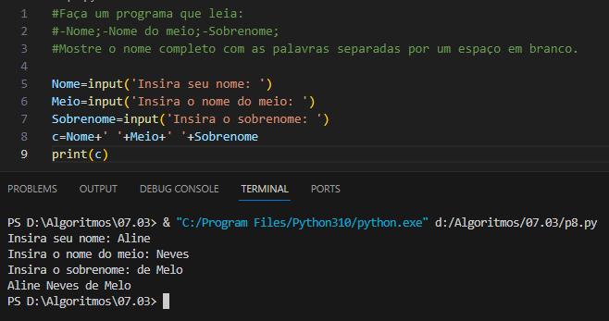

**Exercício 9:**

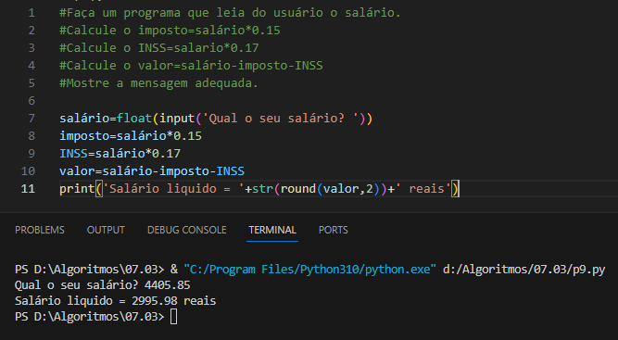

**Extra 3:**